МГТУ имени Баумана

Факультет «Информатика и Системы управления»

Кафедра «Автоматизированные системы обработки информации и управления»

Дисциплина «Электроника»

Отчет по лабораторной работе №1

по теме: «Основные схемы выпрямителей»

Вариант 18.

Выполнил: Преподаватель:

Студент группы ИУ5-45Б Белодедов М. В.

Яковицкий Станислав

Москва, 2020г.

1. **Исходные данные**

|  |  |  |  |  |  |
| --- | --- | --- | --- | --- | --- |
| **Выпрямитель** | **Фильтр** | **U, В** | **I, A** | **f, Гц** | **K, %** |
| 1 | 3 | 50 | 0,3 | 150 | 2 |

Выпрямитель:

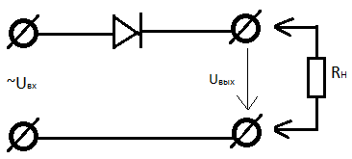

Фильтр:

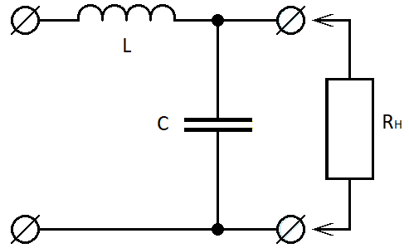

1. **Поиск входного напряжения для выпрямителя с подключенной нагрузкой**

Рассчитаем нагрузку:

$$R_{2}=R_{н}= \frac{U_{вых}}{I_{max}}= \frac{50,0}{0,3}=166,667 Ом$$

Номинал резистора выберем равный 10 кОм, тогда необходимо выполнение неравенства:

$R_{2}⋅C_{2}≫T$;

Рассчитаем период:

$T=\frac{1}{f}=\frac{1}{150,0 Гц}=0,00667 с=6,667 мс$;

Возьмем конденсатор с ёмкостью равной 500 мкФ. Найдем входное напряжение такое, что значение выходного напряжения будет равняться заданному в варианте (50 В):

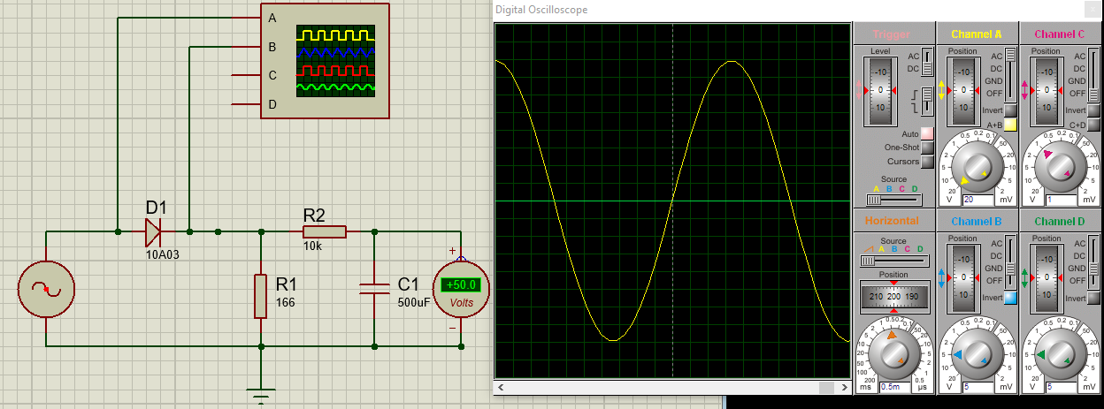

Подобранное значение входного напряжения: ${ U}_{вх}=$ 159,0 В

Измерим действующее значение пульсаций выходного напряжения выпрямителя $U_{п}$ вольтметром переменного тока. Для устранения постоянной составляющей сигнала подключим его через конденсатор, номинал которого удовлетворяет условию:

$R_{v}⋅C_{1}≫T⇒$ Выберем номинал конденсатора равный 10,0 нФ.

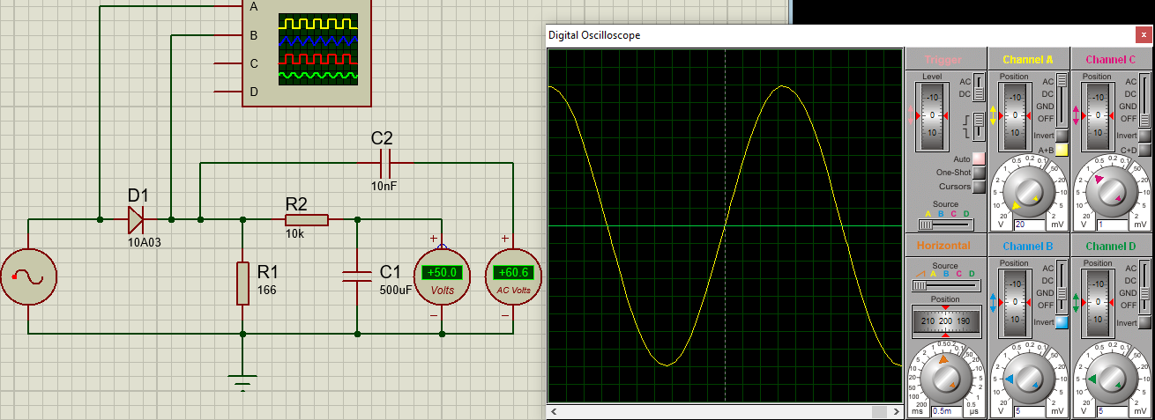

$$U_{п}= 60,6 В$$

$$U_{ср}=50,0 В$$

$$I_{ср}= \frac{U_{ср}}{R_{н}}= \frac{50,0}{166,667}=0,299 А$$

$$К_{п}= \frac{U_{п}}{U_{ср}}= \frac{60,6 }{50,0}≈1,218 (121,8 \%)$$

1. **Расcчёт параметров фильтра**

Приблизительно рассчитаем индуктивность катушки и емкость конденсатора в фильтре:

$$L_{1}≈5⋅R⋅T=5⋅166,667⋅0,00667=5,556 Гн$$

$$C_{3}≈5⋅\frac{T}{R_{н}}=5⋅\frac{0,00667}{166,667}=200 мкФ$$

В силу того, что выпрямитель однополупериодный, и фильтр индуктивный, схема должна содержать диод обратного хода. Это исключает возможность того, что при отрицательном полупериоде ток в катушке станет нулевым, что, в свою очередь, приведет к большому напряжению на ней. При добавлении резистора выходное напряжение уменьшается, поэтому для обеспечения выходного напряжения на выпрямителе равного 50,0 В повысим входное напряжение до 161,4 В.

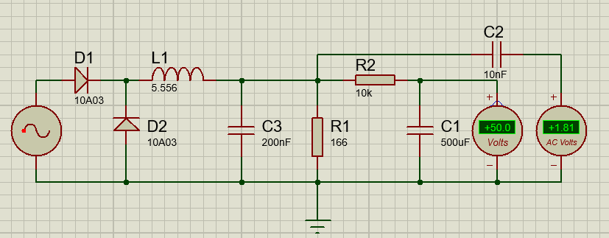

$$U_{п}= 1,81 В$$

$$U_{ср}=50,0 В$$

$$К_{п}= \frac{U_{п}}{U_{ср}}= \frac{1,81}{50,0}=0,0362 (3,62 \%)$$

Добьемся данного в условии коэффициента пульсации ( $К_{п}=2\%)$ с помощью изменения параметров фильтра. Если индуктивность катушки $L_{1}=1,33344 Гн$ и емкость конденсатора $C_{1}$ = 48 мкФ, то достигается значение $U_{п}=0,99 В$, при котором $К_{п}=0,02 (2\%)$.

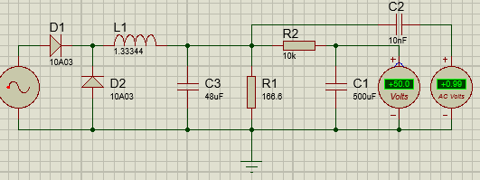

1. **Зависимость среднего выходного напряжения и коэффициента пульсаций от среднего значения выходного тока выпрямителя.**

|  |  |  |  |  |
| --- | --- | --- | --- | --- |
| R, Ом | U, B | Uп, В | I, A | K, % |
| 50 | 49,9 | 0,3 | 0,998 | 0,601202 |
| 75 | 49,9 | 0,45 | 0,665 | 0,901804 |
| 100 | 49,9 | 0,6 | 0,499 | 1,202405 |
| 125 | 49,9 | 0,75 | 0,399 | 1,503006 |
| 150 | 49,9 | 0,9 | 0,333 | 1,803607 |
| 166,667 | 50 | 1 | 0,299 | 2 |
| 200 | 50 | 1,21 | 0,250 | 2,42 |
| 250 | 50 | 1,49 | 0,20 | 2,98 |
| 300 | 50 | 1,78 | 0,167 | 3,56 |
| 400 | 50 | 2,36 | 0,125 | 4,72 |
| 500 | 50 | 2,91 | 0,100 | 5,82 |
| 600 | 50 | 3,48 | 0,083 | 6,96 |
| 700 | 50 | 4 | 0,071 | 8 |
| 800 | 50 | 4,52 | 0,063 | 9,04 |
| 900 | 50,1 | 5,04 | 0,055 | 10,05988 |
| 1000 | 50,1 | 5,58 | 0,050 | 11,13772 |
| 1500 | 50,1 | 7,01 | 0,033 | 13,99202 |
| 2000 | 50,2 | 10,2 | 0,025 | 20,31873 |
| 2500 | 50,2 | 12,3 | 0,020 | 24,50199 |
| 3000 | 50,2 | 14,1 | 0,017 | 28,08765 |
| 4000 | 50,2 | 17,5 | 0,013 | 34,86056 |
| 5000 | 50,2 | 20,3 | 0,010 | 40,43825 |
| 10000 | 50,2 | 29,2 | 0,005 | 58,16733 |